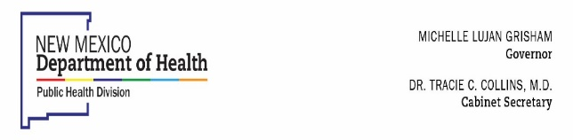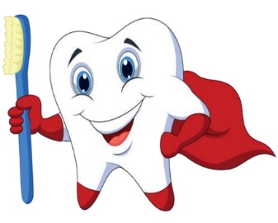

**ATENCIÓN PADRES!!**

**¡PROTEGIENDO A SU HIJO DE FORMA SEGURA!**

El Departamento de Salud de Nuevo México - Oficina de Salud Oral - se complace en brindar atención de alta calidad para su hijo durante este período de COVID-19. Nos gustaría informarles las medidas a tomar para la seguridad de nuestro personal de salud y su hijo, y para adaptarnos a los cruciales cambios en este tiempo de COVID 19. Por favor no dude en ponerse en contacto con nuestra oficina con cualquier pregunta o inquietud.

Get more info about our response to COVID-19 at https://cvnmhealth.org

**Equipo de Protección Personal:**

Todo el personal de salud oral usará una mascarilla N-95 y mascarillas quirúrgicas, así como también gafas protectoras, careta, batas desechables y guantes, al tiempo de brindar los servicios. También se requiere que todos los estudiantes y el personal de salud oral usen una máscara durante el tiempo en que no estén tratamiento.

**Control de Infección:**

Nuestro programa requiere que todo el personal de salud oral se lave las manos y use desinfectante de manos de manera constante; continuaremos usando las mejores y más seguras prácticas para el control de infecciones y cumpliremos con los protocolos de limpieza y desinfección.

**Distanciamiento Social:**

Los estudiantes y el personal de salud oral deben mantener una distancia de seis pies entre sí siempre que sea posible. Se llamará a los estudiantes uno a la vez para permitir más tiempo para limpieza y desinfección entre los estudiantes.

**Examinando a Su Hijo:**

Los estudiantes serán valorados para detectar síntomas de COVID-19 y se tomarán controles de temperatura.

**Examinando los Proveedores de Salud Oral:**

El personal de salud oral también será examinado para detectar síntomas de COVID-19 y se tomarán controles de temperatura antes de los servicios.

Si tiene alguna pregunta, llame a la Oficina de Salud Oral en Santa Fe al (505) 827-0837

en Albuquerque al (505) 8415872 o en Las Cruces al (575) 528-5087

HELP KEEP YOUR CHIL’S TEETH HEALTHY!